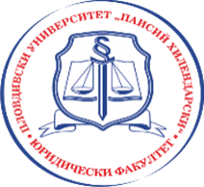

РЕГИСТРАЦИОННА ФОРМА/ REGISTRATION FORM
За семинара с чуждестранно участие Въпроси на медицинското право
For participation in the scientific workshop with an international participation
Issues of Medical Law

ПОПЪЛВА СЕ И НА ДВАТА ЕЗИКА!

Име, фамилия/Name, surname

Академична длъжност, научна степен/Academic title and position

Организация/Organisation

Заглавие на доклада /Title of the report

Резюме и ключови думи /Abstract & Keywords

Език на представяне/Language of the report presentation (Bg/En)

Телефон/Phone
Електронна поща/e-mail

*Програмата за семинара ще бъде обявена най-късно до седмица преди неговата дата.
The seminar program shall be announced no later than 1 week before 23 May 2023.

